Консультация: Как помочь эмоциональному ребенку: о средствах арт- терапии)
Уважаемые Родители!
Для некоторых из вас арт – терапия еще безызвестная область, про которую вы мало слышали и слабо доверяете, может быть некоторые из вас, уже знакомы с арт – терапией, ее методами и особенностями, и, возможно, Вас уже захватил спонтанный, творческий, несущий радость переживаний дух данного метода. Безусловно, кроме творчества у данного метода масса преимуществ – и мы еще раз подчеркнем их.
Арт – терапия:
- помогает развивать эмоциональную сферу ребенка, закрепляя доверие к миру;
- помогает легче прожить период адаптации – снимает негативные стрессовые состояния – гнев, тревогу, обиду, резкий уход матери на некоторый промежуток времени и т.д.;
- развивает сенсорные способности ребенка – ощущения, восприятие, интеллект, мелкую моторику, речь, воображение, творческие способности; обогащает социальный опыт ребенка, развивает коммуникабельность ребенка;
- арт – терапия помогает познавать мир, исследовать его, развивать опытную и экспериментальную деятельность;
- помогает развить гармоничную, духовно развитую личность;
- вскрыть проблемы и недостатки в развитии и воспитания ребенка, его переживания и состояния, отношения с миром.
Занимаясь с малышом, помните, что руки малыша еще недостаточно развиты, они неловкие и неуклюжие. Дети еще не умеют регулировать силу, точность, направление движений. Часто отсутствие иди несформированность этих умений сердит и расстраивает малыша, подскажите, помогите малышу – как нужно правильно выполнять определенное действие, но ни в коем случае не критикуйте.
Мы уверены в том, что для каждого из вас важна жизнь, эмоции, ощущения, взгляд на мир вашего ребенка, предлагаем использовать вам в общении с вашими детьми следующие игры, которые содержат в себе направления арт – терапии.
Рисование на мокрой бумаге
Окуните лист белой бумаги в воду, затем удалите лишнюю воду при помощи губки. Нанесите любой цвет на бумагу, пусть малыш обратит внимание как краска «расползается» по листу, как появляются нежные, размытые полутона. Дайте возможность малышу самому поэкспериментировать. Когда рисунок высохнет подумайте вместе с малышом, что это может быть - дом, лес в тумане, вечерний закат или еще что-нибудь.
Отпечатки на бумаге
Отпечатывать на бумаге – можно разными способами – половинкой картофеля, поролоном, сжатым кусочком скотча, смятым кусочком бумаги, комочком шерстяных ниток, осенними листочками, нанося на эти материалы краску.
Игра «Следы невиданных зверей»
Вы можете нарисовать или приклеить изображение любого животного на лист белой бумаги (можно даже выдумать несуществующее животное и его нарисовать) и предложить ребенку проставить следы этого животного, кусочком мятой бумаги можно дорисовать падающий снег, а кусочком картофеля – «отпечаток» солнца. Фантазия здесь может быть безгранична, помните важен не продукт – а сам процесс.
Техника монотипии
Игра «Зимняя сказка»
Возьмите чистый лист бумаги и небольшой кусочек нитки тонкой или полушерстяной смочите ее в краске и рисуйте ею разнообразные узоры, проводя по бумаге.
Разбрызгивание краски, случайные мазки, кляксография
Игры «Новогодний салют», «Дружные цвета», «Лопнул пузырь», «Падает снег».
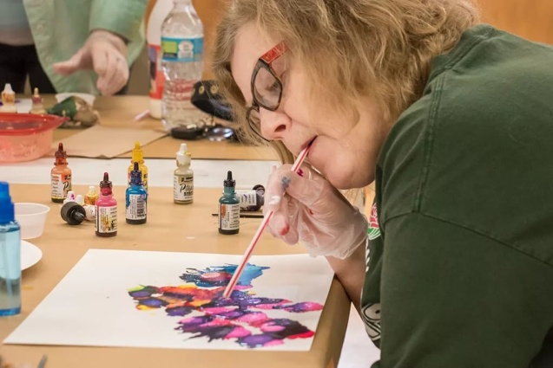
На чистый лист бумаги ударяйте пальчиком на смоченную кисточку в краске под углом 90 градусом. В результате нанесения разноцветных брызг можно получить новогодний салют.
Штриховка. Каракули. Графика
Игра «Помоги ежику собрать овощи»
С помощью мелков, карандашей учите малыша проводить прямые линии – строя дорожку для ежика, которому нужно найти нарисованное яблочко, шишку, грибок (нарисованный вами) в конце листа.
Использование пальчиковых красок
Игры «Дорисуй котику усы», «Нарисуй колеса машине», «Нарисуй ежику иголки».
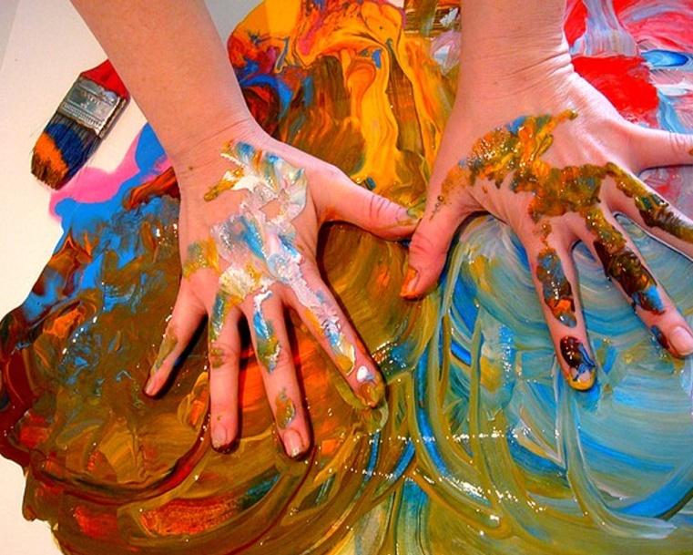
Игры с пластилином
Игра «Пластилиновые узоры»
Научите отщипывать маленькие кусочки пластилина от большого, лепите шарики, затем нажимайте на них, получая пластилиновое «пятнышко». А если нажимать на шарик и тянуть пальцем вниз – получится пластилиновая линия.
Игра «Пластилиновая мозаика», «Укрась пирог», «Выложи дорожку из камушков».
Нанесите на пластиковую дощечку или картон пластилин тонким слоем толщиной 5 мм. При помощи ножечка определите контур рисунка (пирог, дорожка, курочка Ряба и т.д.). Предложите крупы ребенку – горох, фасоль, зерна кофе, маленькие ракушки, камушки, бусины и т.д. Используя прием вдавливания, покажите ребенку, как можно оформить картину.
Приемы тесто пластики
Игра «Печем пирожки», «Разноцветные бабочки»
Проводя время на кухне за приготовлением пищи, вы можете изготовить соленое тесто, добавить в него пищевые красители (сок свеклы, моркови). Таким образом, получится цветное тесто. Пусть малыш лепит по своему желанию, помогите малыша слепить то, что он хочет. Потом поставьте полученный продукт в духовку и запеките. Полученные фигурки при определенной обработке можно будет использовать как брелоки, талисманы или магниты на холодильник. Во всяком случае, для ребенка важен сам процесс творчества.
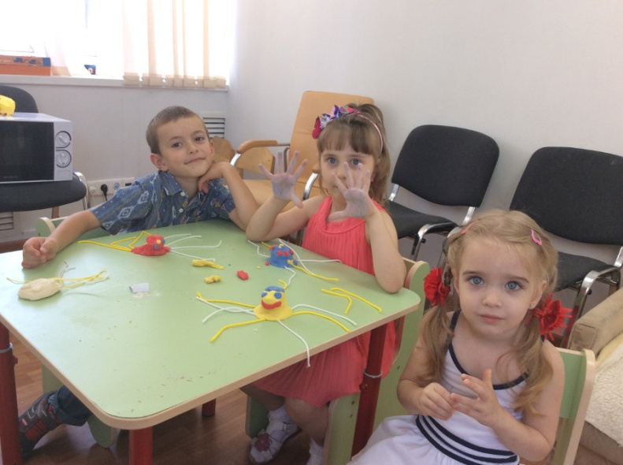
Цветотерапия
Цветотерапия предполагает в первую очередь определение любимого цвета вашего или вашего ребенка, а затем наполнение этим цветом как можно большего пространства, которое вас окружает.
Большое значение при воспитании здорового ребенка имеет оформление детской комнаты, цвет одежды и игрушек. Детям с повышенной нервно-рефлекторной возбудимостью надо покупать игрушки и одежду синего и зелёного цвета. Напротив, детям с мышечной гипотонией, вялым детям, показаны игрушки и одежда оранжевого, красного и жёлтого цвета.
При помощи определенных цветов можно корректировать психоэмоциональное состояние человека. Для этого надо знать, как они влияют на наш организм:
Голубой цвет незаменим при стрессах и излишних волнениях. Он действует на организм успокаивающе, в основном благодаря тому, что снижает кровяное давление. Так же он в силах понизить температуру и остановить распространение инфекции. Схожие эффекты достигаются и с помощью синего цвета: он особенно эффективен для борьбы со стрессом. Считается, что долгое созерцание синего цвета может утолить боль, к тому же, он отлично действует и на глаза в качестве успокаивающего средства.
Схожи с синим и голубым по действию и фиолетовый и сиреневый. Однако избыток этого цвета вполне может привести к депрессии. Поэтому стоит обратить особое внимание на то, если ребёнок стремится ко всему фиолетовому или сиреневому. Возможно, он ищет не покоя, а просто, таким образом, подсознательно сигнализирует о душевном дискомфорте.
Зелёный цвет хорош при переутомлении и головной боли. Ему также дано стабилизировать кровяное давление и усмирять нервные срывы, бороться с хронической усталостью, правда, многие находят этот цвет скучным и вгоняющим в тоску, поэтому не переусердствуйте.
Красный цвет, словно физически излучает тепло. Он активизирует силы организма и даже лечит простуду. Некоторые, памятуя об этом, даже накрываются при простуде красными пледами. Красный цвет стимулирует сердечную активность, активизирует обмен веществ, однако с его употреблением надо быть наиболее осторожным! От долгого воздействия красного цвета человек может переутомиться и стать раздражительным.
Жёлтый цвет – цвет радости и оптимизма. Он имеет способность укреплять нервную систему и зрение. Если долго смотреть на жёлтый цвет, то плохие мысли скорей покинут голову.
Оранжевый цвет помогает улучшить пищеварение, и полезен при нарушениях в системе желудочно-кишечного тракта, он также стимулирует щитовидную железу. Диетологи отметили способность оранжевого стимулировать аппетит – это тоже можно взять на заметку.
Белый цвет фактически это отсутствие цвета. Однако на психологическом уровне, потребность в белом - это потребность защититься. Скрыть эмоции и поставить между собой и людьми разделительную стену. (Кстати, о белом. Большую часть территории нашей страны большую половину года покрывает снег. Именно поэтом зимой мы такие закрытые и неэмоциональные).
Серый, черный, коричневый - депрессивные цвета
Арттерапевтические методики способствуют гармонизации личности детей, обеспечивают коррекцию нарушений в эмоционально-волевой сфере, способствуют эмоциональному здоровью посредством соприкосновения с искусством.
Вывод:
Все виды арттерапии совершенно безвредны и очень полезны, но помните – полезно и приносит добро всё то, во что мы искренне верим!

